Hayat Yayınları Tanıtım Bülteni
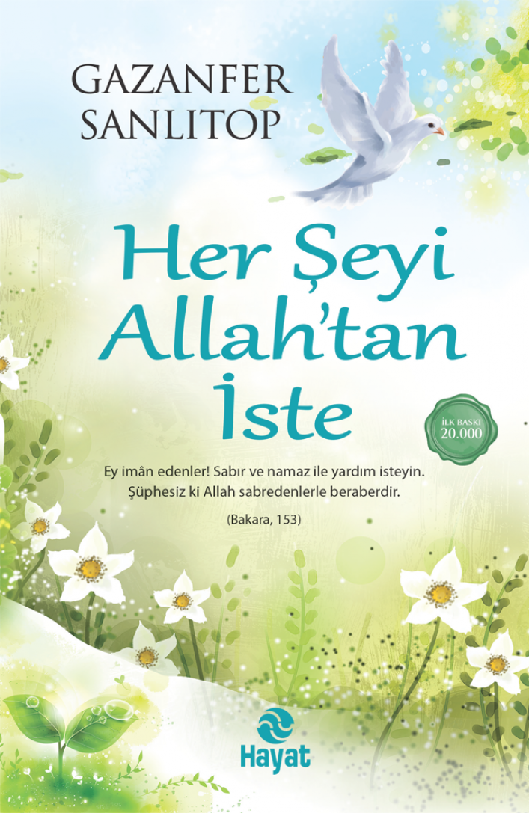 | Eser Adı: HER ŞEYİ ALLAH`TAN İSTE  Yazar Adı: Gazanfer Sanlıtop  Cilt Bilgisi:  Kitap Dili: Türkçe  Eser Tipi: Orjinal  İç Sayfa: HOLMEN SB 65  Kapak: BRISTOL 230  Yan Kapak: YOK  Selefon Türü: MAT SELEFON  Basım Tarihi: 2024  Sayfa Sayısı: 216  Kitap Boyutları: 13,5 X 21 mm  ISBN No: 9786051511269  Etiket Fiyatı: 250,00 TL
Kitap Tanıtım Yazısı : (Arka Kapak)

Nice kere, bir şey istersin verilmez; fakat hemencecik yahut bir zaman sonra ondan daha hayırlısı verilir, ondan hayırlısı verilmek üzere o verilmez, geciktirilir. Nice şeyler vardır ki sen istersin onu; fakat verilse zarar görürsün. Şu halde güzelliği sende kalacak şey istemelisin. İstek, bir şeye karşı içten gelen yönelme duygusudur; arzudur, dilektir, rağbettir, meyletmektir. O duygunun gerçeğe dönüşmesini sözle ya da gönül diliyle belirlemektir. Ötesi elimizde değildir, Yüce Allah’a kalmıştır.Mademki Yüce Allah her vesileyle “İsteyin!” diyor; bizlere düşen O’ndan istemek ve ümitle beklemektir.Nice kere, bir şey istersin verilmez; fakat hemencecik yahut bir zaman sonra ondan daha hayırlısı verilir, ondan hayırlısı verilmek üzere o verilmez, geciktirilir. Nice şeyler vardır ki sen istersin onu; fakat verilse zarar görürsün. Şu halde güzelliği sende kalacak şey istemelisin. İstek, bir şeye karşı içten gelen yönelme duygusudur; arzudur, dilektir, rağbettir, meyletmektir. O duygunun gerçeğe dönüşmesini sözle ya da gönül diliyle belirlemektir. Ötesi elimizde değildir, Yüce Allah’a kalmıştır. Mademki Yüce Allah her vesileyle “İsteyin!” diyor; bizlere düşen O’ndan istemek ve ümitle beklemektir.
Kitabın detay sayfasına buradan ulaşabilirsiniz :
https://www.hayatyayinlari.com/kitaplar/gazanfer-sanlitop-her-seyi-allahtan-iste-1455.html
Hayat Yayınları



